Для Maven-a!

для того чтобы работать с этими или любой другой библиотекой надо её подключить в проект, иначе джава просто не поймёт что за классы вы хотите использовать.

Подключать можно добовляя скаченный .jar и указав место его расположения на компе или использовать Maven - так называемый сборщик проектов, основная фишка которого это конфигурационный файл .pom в котором в виде депенденси прописываем библиотеку с которой хотим работать и мавен сам её скачивает с удалённого репозитория к нам на локальную машину, а нам в это время ничего делать не надо, после чего можно спакойно пользоватся теми классами ради которых вы и подгрузили бублиотеку.

В ручную (но в IntellejIdea)

Сначала надо определится какая библиотека нужна. Чтобы не получилось так что вроде скачали установили а классы IDE все равно не распознаёт. Например хотим работать с StringYtils, для этого нужна библиотека **apache commons lang**  идём в <https://commons.apache.org/> или Googl-им download apache commons lang jar, качаем

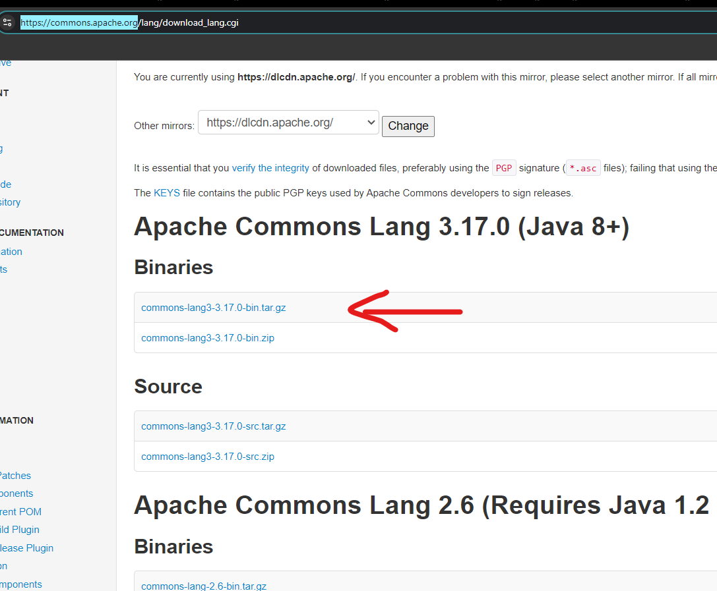

получим zip файл, распаковываем и получаем директорию (папку) где лежат утилиты библиотеки

Идём в IDE -> Project structure -> Module -> + -> выбрать директорию где лежат утилиты библиотеки, должен быть справа в дроп-дауне выбрана опция compile -> apply.

Всё на этом этапе IDE должна распозновать классы.